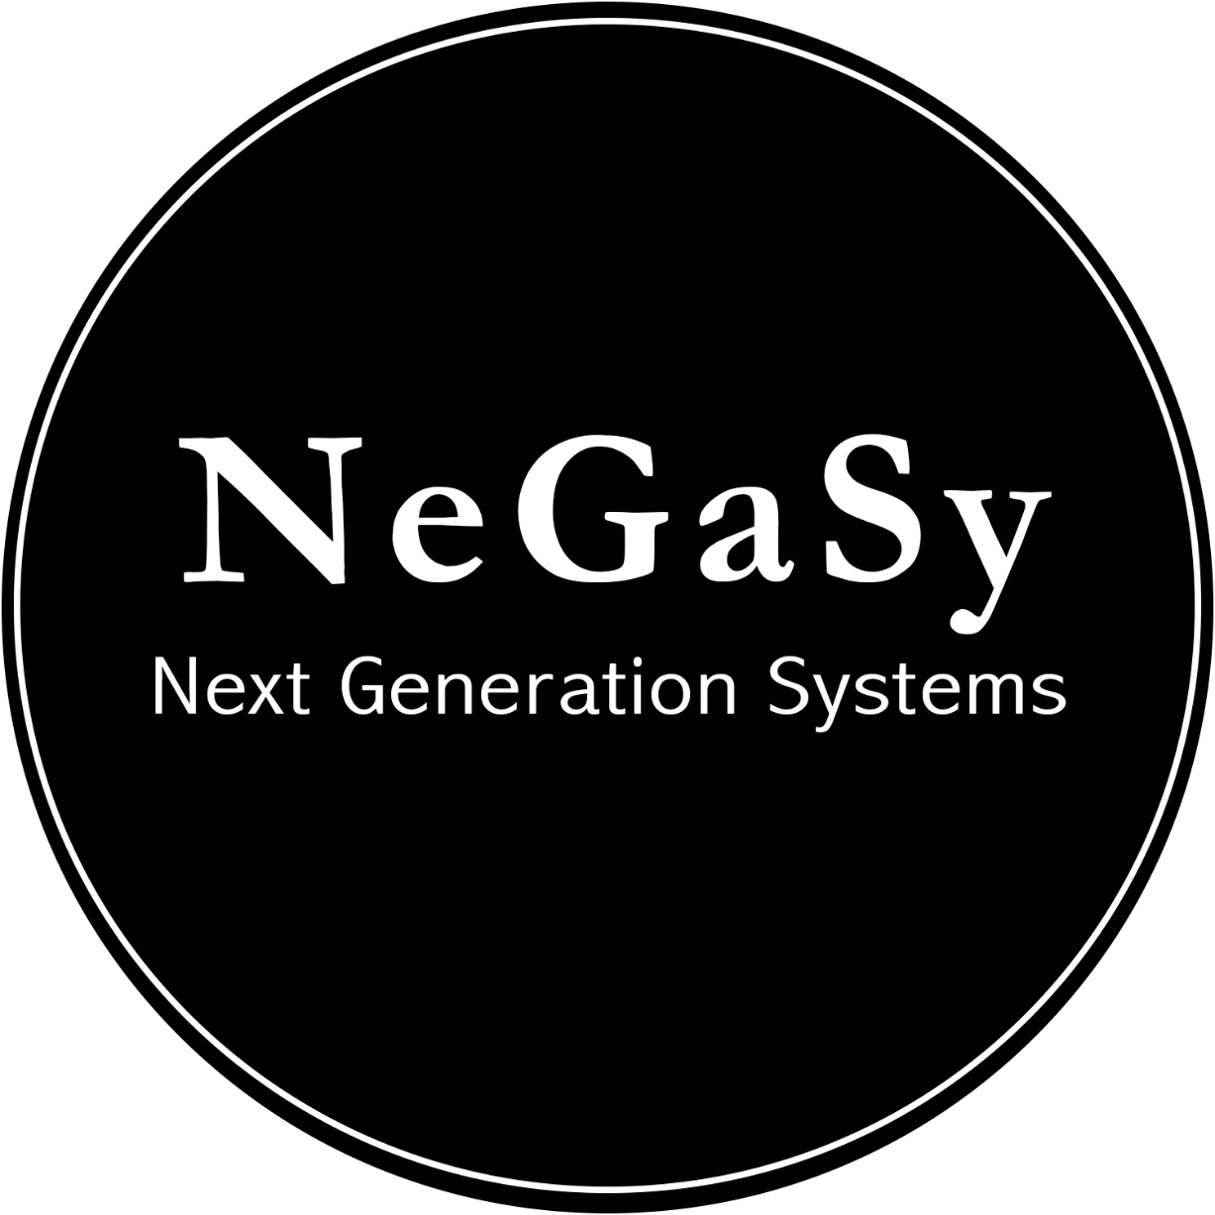

Manual de Empresa NeGaSy

Índice

Índice 2

Introducción 3

Nombre de la empresa 5

Logo de la empresa 5

Giro de la empresa 6

Misión y visión de la empresa 6

Misión 6

Visión 6

Organigrama NeGaSy 7

Perfil de puestos de organigrama 8

Función de puesto organigrama 9

Políticas Generales 10

Políticas de Tecnologías de la Información 11

Bibliografía 13

Introducción

El presente documento sirve como manual de presentación de la empresa NeGaSy a continuación se describirán las razones del nombre, el giro, la misión y visión de nuestra empresa, logo, organigrama, en síntesis, un manual explicando todo en relación a la empresa creada por nosotros.

NeGaSy es una empresa creada en la UTSJR por tres personas: Manuel Silva, Juan Pablo Neri y Daniel Garnica al identificar intereses y un objetivo en común, a lo largo de las diferentes materias que se encuentran en nuestra currícula hemos manejado esta misma imagen y esta misma visión como empresa y en esta materia no se pretende hacer una excepción, el presente documento entonces sirve como presentación formal de nuestra empresa y su contenido, explicación y justificación en ciertos casos, además de servir como la base de la documentación de futuros proyectos. (NeGaSy, 2017)

Nombre de la empresa

El nombre de nuestra empresa es: NeGaSy

Su significado es en principio un acrónimo de los apellidos de los integrantes originales de la empresa en este caso Neri, Garnica y Silva donde la i latina de Silva es reemplazada por una y griega y así se genera el segundo significado del nombre de la empresa “Next Generation Systems” que hace alusión a sistemas de nueva generación que es justamente a lo que esta empresa pretende realizar, nuevos sistemas que puedan ayudar a las personas.

Logo de la empresa

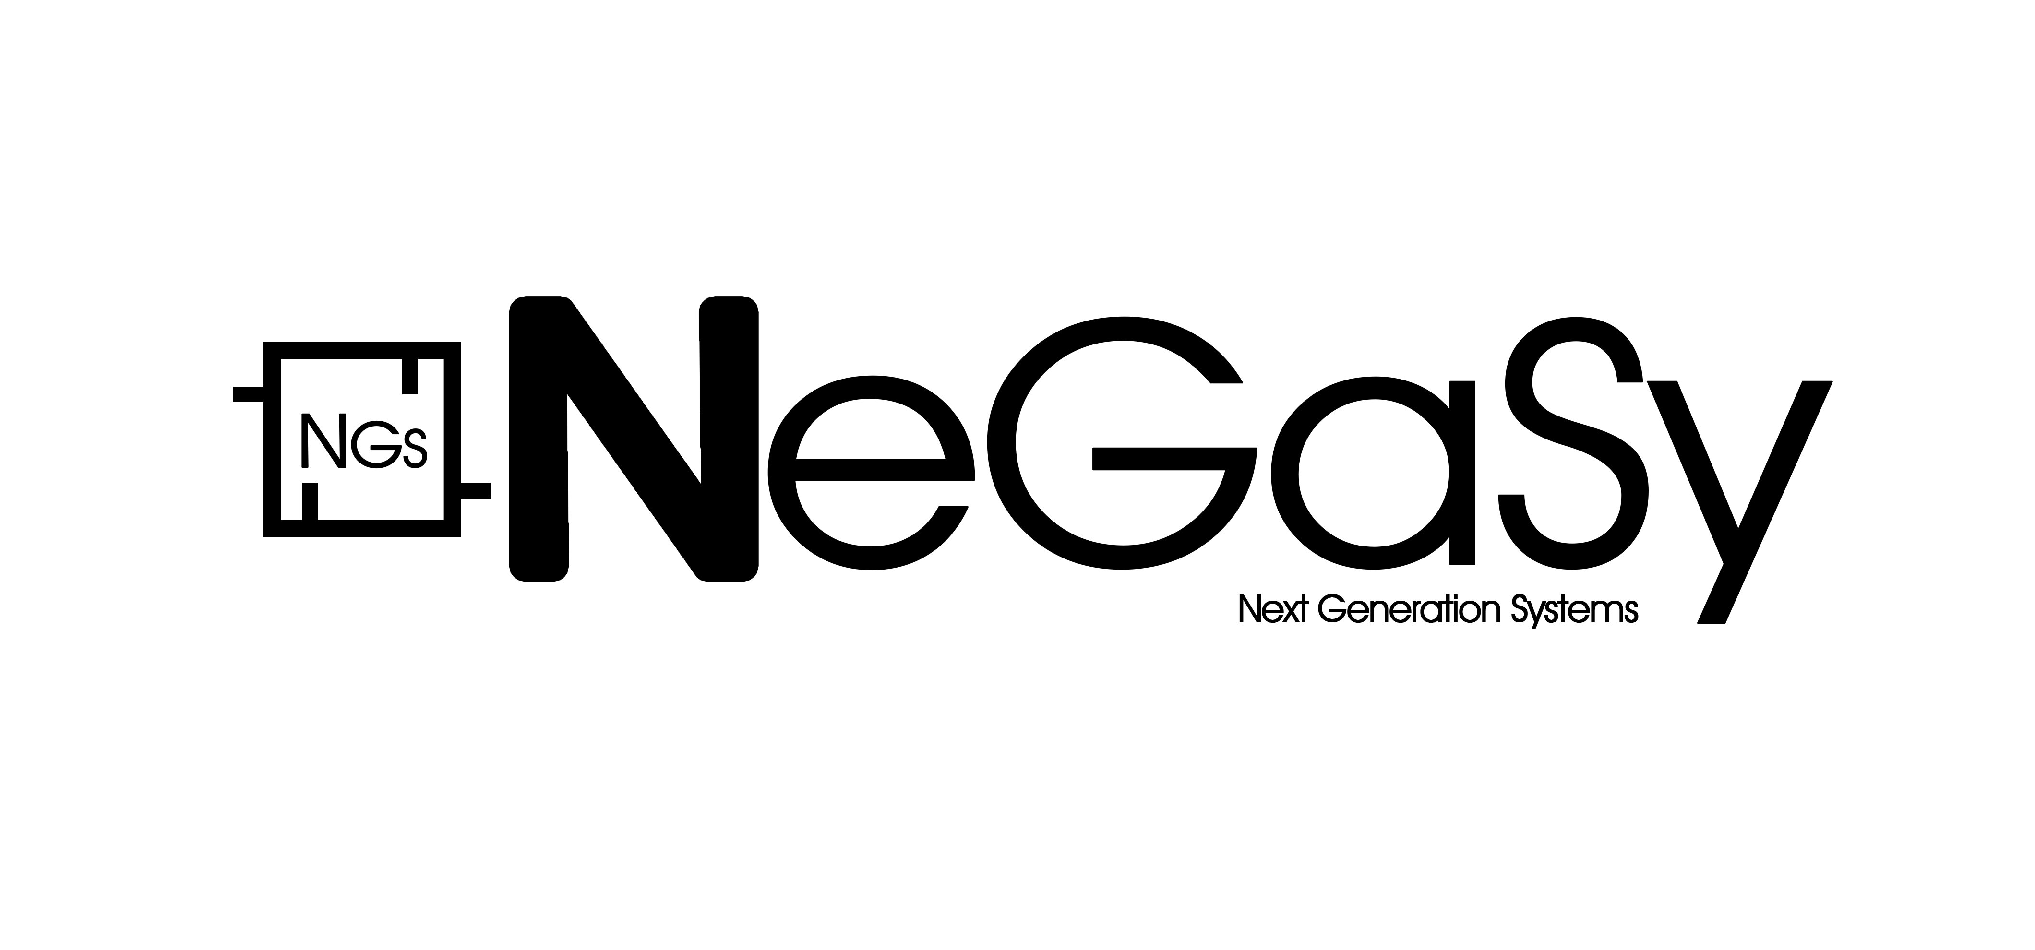Logo de nuestra empresa.

Giro de la empresa

En este caso se considera que la empresa tendrá un giro comercial y de servicio enfocado a las tecnologías de la información al generar su propio software y venderlo a sus diferentes clientes así mismo también dará soporte a los diferentes sistemas que se creen y que la empresa ya posea pero de los cuales precise atención y mantenimiento lo cual nos coloca como una empresa versátil y de gran apoyo para los clientes futuros que puedan llegar a contratar los servicios de nuestra empresa. (NeGaSy, 2017)

Misión y visión de la empresa

Misión

La misión de nuestra empresa es consolidar los conocimientos adquiridos en cuanto a Tecnologías de la Información, enfocarnos en procesos de calidad y técnicas para mejorar nuestras habilidades con el fin de siempre satisfacer los deseos de nuestros clientes, pero por sobre todo para cubrir de manera eficaz sus deficiencias y deseos en cuanto a tecnologías de la información se refiere. (NeGaSy, 2017)

Visión

Las tecnologías de la información son un campo siempre en crecimiento y con un enorme auge en la actualidad y en un futuro una necesidad inherente en todo el mundo, nuestra empresa siempre comprometida con el cliente pretende consolidar su nombre a lo largo del mundo para brindar seguridad a sus clientes y confianza entre el sector enfocado a la tecnología, el objetivo es ser un referente en cuanto a sistemas y software se refiere. (NeGaSy, 2017)

Organigrama NeGaSy

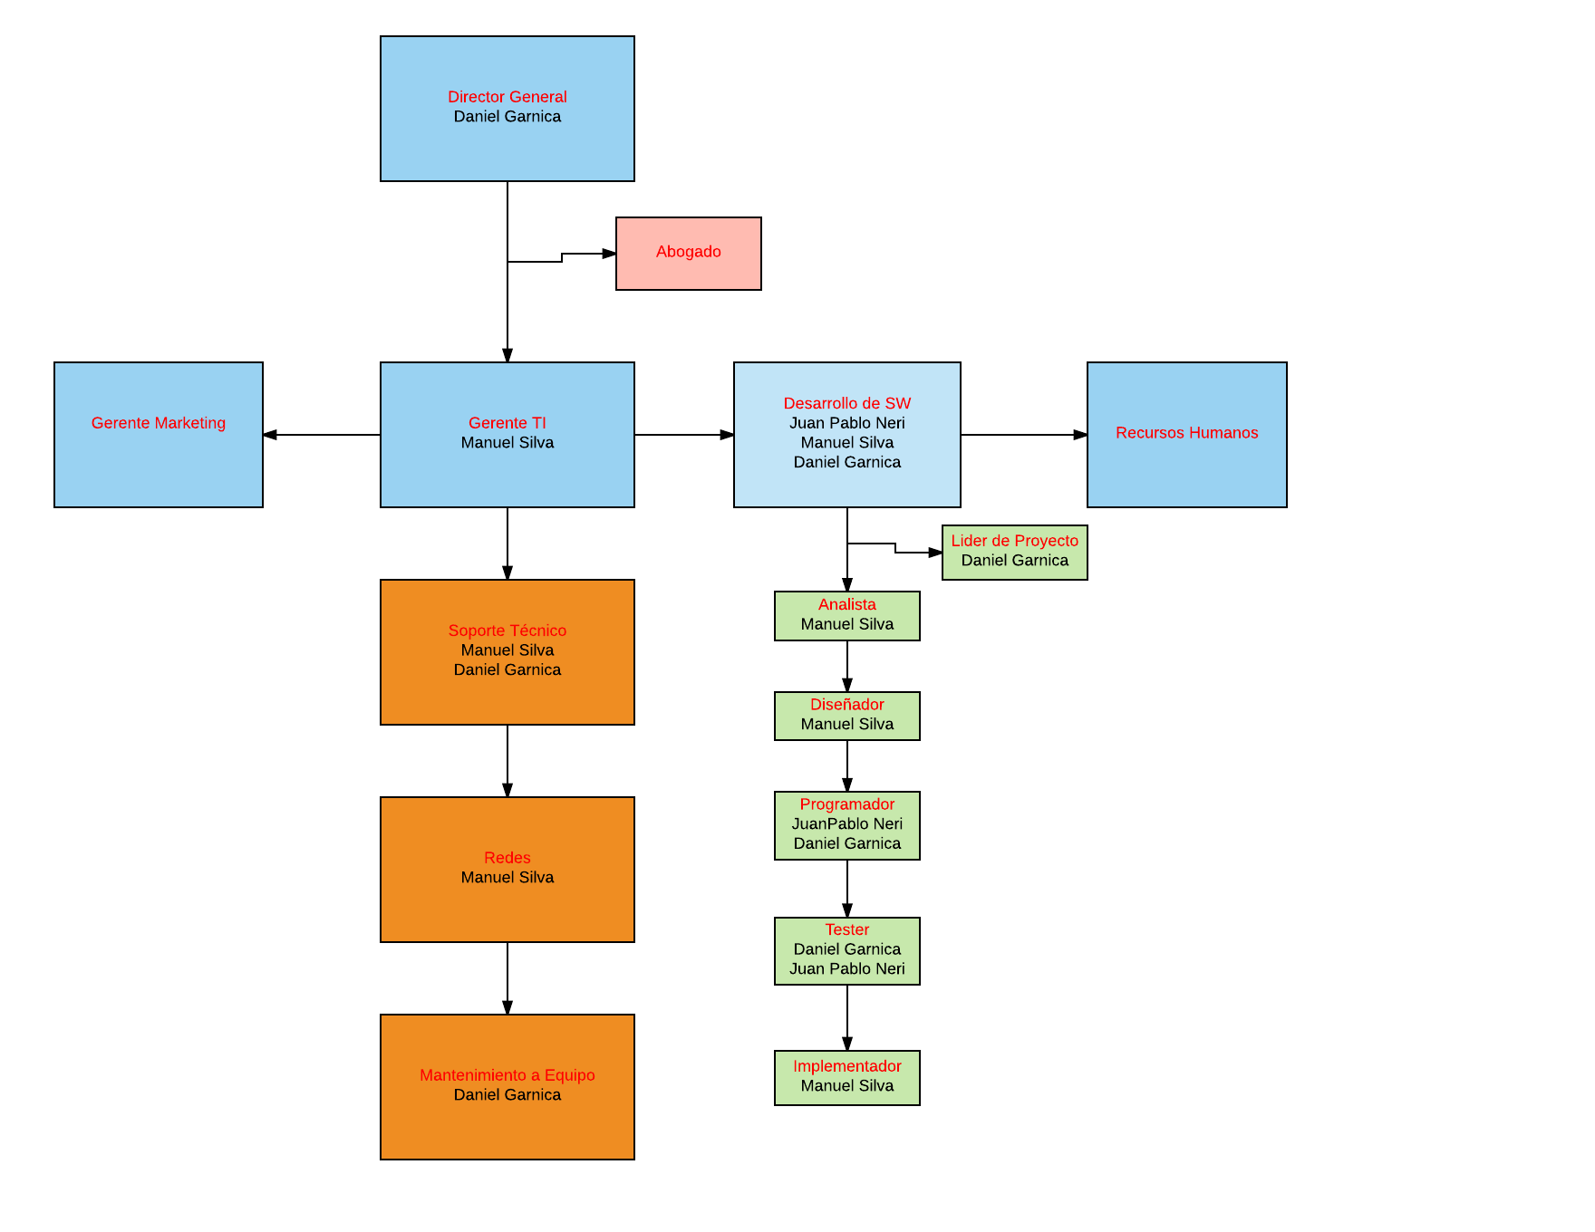

Perfil de puestos de organigrama

**Director:** Debe ser una persona con experiencia y conocimientos suficientes sobre las tecnologías de la información y líder capaz de guiar por los diferentes caminos que los proyectos tomen durante la vida de la empresa.

**Edad:** De 30 a 45 años

**Experiencia:** Al menos 5 años en puesto similar

**Escolaridad:** Licenciatura o Ingeniería en Sistemas, Tecnologías de la Información o afín como mínimo, Maestría deseable.

**Analista:** Debe ser una persona capaz de analizar problemáticas y encontrar solución a los mismos, debe ser una persona con capacidad extraordinaria para prestar atención al detalle, así como empática.

**Edad:** De 20 a 28 años

**Experiencia:** Al menos 2 años en puesto similar

**Escolaridad:** Licenciatura o Ingeniería en Sistemas, Tecnologías de la Información o afín.

**Diseñador:** Debe tener capacidad analítica, pero sobre todo creativa, debe ser una persona que encuentre soluciones orgánicas y bien estructuradas además de tener la visión artística y ergonómica para asegurar un buen diseño tanto de los proyectos como del software en sí.

**Edad:** De 20 a 28 años

**Experiencia:** Al menos 1 año en puesto similar

**Escolaridad:** Licenciatura o Ingeniería en Sistemas, Tecnologías de la Información o afín.

**Programador:** Persona con alto sentido de la lógica, debe saber resolver los diferentes problemas que se le presente de la manera más sencilla y lógica posible además de contar con conocimientos de estructura de programación y diferentes lenguajes.

**Edad:** De 25 a 32 años

**Experiencia:** Al menos 2 años en puesto similar

**Escolaridad:** Licenciatura o Ingeniería en Sistemas, Tecnologías de la Información o afín, conocimiento de diferentes lenguajes de programación esencial conocer Java, C# y C++.

**Tester:** Deberá ser una persona analítica y que además pueda identificar problemáticas de manera fácil además de tener paciencia para examinar diferentes entornos y lenguajes de programación.

**Edad:** De 25 a 32 años

**Experiencia:** Al menos 2 años en puesto similar

**Escolaridad:** Licenciatura o Ingeniería en Sistemas, Tecnologías de la Información o afín, conocimiento de diferentes lenguajes de programación esencial conocer Java, C# y C++.

**Implementador:** Su perfil demanda que sea una persona con altos conocimientos técnicos acerca de las diferentes posibilidades de implementación y conocimientos de marketing.

**Edad:** De 20 a 32 años

**Experiencia:** Al menos 2 años en puesto similar

**Escolaridad:** Licenciatura o Ingeniería en Sistemas, Tecnologías de la Información, Marketing, Desarrollo de negocios o afín.

**Gerente de TI:** Deberá ser una persona estable y con amplios conocimientos de las diferentes áreas de las TI, con amplia experiencia en el manejo de equipos de alto rendimiento y enfocado a los resultados bajo presión, pro activo y con capacidad de mando, motivador y líder nato.

**Edad:** De 30 a 38 años

**Experiencia:** Al menos 3 años en puesto similar

**Escolaridad:** Licenciatura o Ingeniería en Sistemas, Tecnologías de la Información.

**Soporte técnico:** Que sea meticuloso y paciente, con gusto por la maquinaria y trabajar con herramientas manuales, con conocimientos amplios de Hardware y Software.

**Edad:** De 22 a 32 años

**Experiencia:** Al menos 2 años en puesto similar

**Escolaridad:** Técnico en Sistemas o TSU como mínimo, Ingeniería deseable en Sistemas Informáticos.

**Redes:** Deberá ser personal pro activo y altamente organizado, con capacidad de trabajo en equipo y visión a futuro, indispensable conozca de redes tanto físicas como inalambricas.

**Edad:** De 25 a 32 años

**Experiencia:** Al menos 1 año1 en puesto similar

Escolaridad: Licenciatura o Ingeniería en Sistemas, Tecnologías de la Información o afín, contar con certificaciones en redes por parte de Cisco o similar.

**Mantenimiento:** Deberá ser paciente y preevisor, con gusto por trabajar con maquinaria y con conocimiento de servicio al cliente interno, con experiencia amplia y conocimientos de Hardware y Software.

**Edad:** De 22 a 32 años

**Experiencia:** Al menos 2 años en puesto similar

Escolaridad: Licenciatura o Ingeniería en Sistemas, Tecnologías de la Información o afín.

Función de puesto organigrama

* **Director**

Es quien coordina a las demás áreas bajo su mando, tiene la visión para darle un rumbo a la organización y es quien toma las decisiones finales, generalmente es una persona de mayor experiencia y con liderazgo para realizar su función.

* **Analista**

Es quien se encarga de analizar tanto las necesidades del cliente tanto como la viabilidad del proyecto, los elementos o componentes necesarios para su realización y definir tiempos estimados para llevar a cabo las diferentes fases del proyecto.

* **Diseñador**

Es quien se encarga de diseñar el proyecto y las especificaciones del mismo, es similar a un arquitecto o a un pintor que se dedica a definir los parámetros del proyecto y el cómo va a lucir este siempre manteniéndolo dentro de los parámetros de viabilidad dados con anterioridad y aportando ideas mara maximizar la eficacia y eficiencia.

* **Programador**

Es quien se encarga de dar vida al diseño, se encarga de programar el resultado conjunto del diseñador y el analista hasta darle vida como una aplicación o un programa totalmente funcional.

* **Tester**

Es quien se encarga de probar la aplicación antes de mostrarla al cliente, detecta errores ya sea de programación o diseño para su inmediata corrección.

* **Implementador**

Es quien como su nombre lo dice se encarga de implementar el proyecto y mostrar su efectividad con el cliente, se encarga de mostrar los alcances del proyecto y venderlo de la manera adecuada.

* **Gerente de TI**

Debe ser una persona con experiencia y capacidad de mando, pero también con la capacidad de seguir órdenes y trabajar bajo objetivos, a veces con presión y con conocimientos en múltiples áreas de las TI.

* **Soporte técnico**

Debe ser alguien que tenga conocimientos y sobre todo experiencia con la resolución de problemas tanto en hardware como en software y que pueda dar sugerencias para evitar futuros problemas técnicos, es decir alguien con visión a futuro en cuanto a problemática se refiere.

* **Redes**

Persona especializada en el conocimiento de redes y comunicación, que tenga experiencia en este campo y que sepa la correcta utilización de sus recursos además de ser una persona organizada y eficiente al máximo.

* **Mantenimiento**

Como en el caso de soporte tendrá que tener conocimientos de hardware y software, pero en este caso no serán requeridos conocimientos avanzados, solo se requieren conocimientos básicos para poder llevar a cabo un mantenimiento del equipo de cómputo cada cierto periodo de tiempo.

Políticas Generales

**Política:**

-Nuestra política general se basa en el respeto mutuo entre la relación cliente-empleado, el objetivo es cubrir las necesidades de nuestros clientes sin comprometer nuestra integridad moral ni legal en el proceso, así pues: el cliente siempre tendrá lo que busca, con calidad y la confianza de que nuestros procesos son siempre los correctos y los que le brindaran satisfacción total sobre el producto final.

-Nuestros empleados deberán enfocarse en la relación laboral con el cliente y bajo ningún motivo deberá trascender más allá de una relación que pueda llegar a afectar los intereses personales del cliente o de la empresa.

-La administración y dirección de la empresa debe enfocar esfuerzos para mantener la buena relación entre el personal además de enaltecer la moral y la imagen de nuestra empresa, en ningún momento el personal directivo o administrativo podrá mostrar una actitud contraria a la antes descrita.

-Los intereses del cliente son siempre los intereses de nuestra empresa y por lo tanto es nuestra obligación llevar a la realización todo aquello que este dentro de nuestras posibilidades para satisfacer dicha empresa.

Políticas de Tecnologías de la Información

Las políticas definidas en este punto están relacionadas con los equipos de cómputo que les son asignados a los usuarios, el centro de datos, aspectos relacionados con la propiedad de la información que es creada y manipulada por los usuarios y la utilización inadecuada de los recursos informáticos que el NeGaSy pone a disposición de sus empleados para que desarrollen sus actividades. Constituye la base de las políticas que debe cumplir todo el personal.

**Contraseñas**

El cumplimiento de las políticas de contraseñas por parte de los empleados de NeGaSy es extremadamente importante ya que éstas constituyen la primera línea de defensa para garantizar que la información sólo sea accedida por el personal autorizado. Tanto equipos, sistemas y datos utilizan mecanismos de contraseñas para controlar el acceso, como ejemplo podemos mencionar las contraseñas definidas en el momento del arranque del equipo, para ingresar a la red institucional, para utilizar sistemas internos y externos, etc.

No existe ninguna tecnología que pueda prevenir el acceso no autorizado a la información si un usuario viola esta política de ahí que sea de las más relevantes e importantes.

**Correo electrónico e Internet**

Los accesos a Internet y Correo Electrónico son servicios que actualmente son utilizados tanto en Oficinas Generales (por medio de la red institucional), así como por las Gerencias Regionales (Contratación del servicio) con los siguientes beneficios.

* Crear un mecanismo a través del cual se haga presencia en el ámbito comercial, con el fin de mostrar la imagen institucional tanto a escala Nacional como Internacional.
* Interactuar de una forma directa, ágil y eficiente, a través de la mensajería electrónica de Internet con nuestros clientes y proveedores, dependencias de Gobierno relacionadas con la institución.
* Ofrecer a los usuarios una herramienta de investigación que permita realizar consultas de cubrimiento Nacional e Internacional desde su sitio de trabajo.
* Ingresara diversos servicios ofrecidos por proveedores como Bancos, Casas de Bolsa, el Instituto Mexicano del Seguro Social (IMSS) entre otros que anteriormente se realizaban a través de conexiones telefónicas o de forma presencial.
* El Internet y correo electrónico se han convertido en medios de comunicación electrónicos prácticamente indispensables para el trabajo diario por lo que es muy importante cumplir con las políticas relacionadas con ellos. De esta forma evitamos interrupciones que podrían afectar la productividad, imagen y metas.

**Uso de software**

Los programas de computadoras conocidos como software, están protegidos por las Leyes de derechos de autor y por los tratados internacionales, desafortunadamente algunas veces se ignora el hecho de que el software tiene un valor económico, sin embargo, el software es un elemento crítico de varios aspectos de funcionamiento de la empresa y por lo tanto debe de administrarse y debe tener políticas.

Las políticas sobre el uso de Software en NeGaSy se crean para que sirvan como marco regulatorio en cuanto a la instalación y uso de software en el equipo de cómputo propiedad de NeGaSy y del equipo

bajo la modalidad de arrendamiento.

Bibliografía

NeGaSy. (4 de Junio de 2017). Manual de Empresa NeGaSy. *Manual de Empresa NeGaSy*. San Juan del Río, Querétaro, México.